Чисельні методи
Лабораторна робота №5
Чисельні методи обчислення визначених інтегралів

Виконав:
Студент КН-24
Бевзюк Н.С.

2026
Варіант 1
- Мета роботи.
Метою лабораторної роботи є здобуття практичних навичок розроблення алгоритмів і програм чисельного обчислення визначених інтегралів за допомогою методу лівих прямокутників і методу трапецій, а також дослідження точності отриманих наближень. У роботі необхідно навчитися вибирати параметри розбиття відрізка так, щоб забезпечити задану похибку обчислень, і порівнювати результати різних методів.

- Завдання.
- Обчислити визначений інтеграл
$$\int_{0.8}^{1.6}{\frac{dx}{\sqrt{2x^{2}+1}}}$$
за допомогою методу лівих прямокутників і методу трапецій.
- Для методу лівих прямокутників підібрати таке розбиття відрізка, щоб порядок похибки не перевищував $0,01$.
- Для методу трапецій забезпечити оцінку похибки $0,001$методом подвійних перерахунків.
- Порівняти отримані результати між собою та зробити висновок щодо точності й ефективності використаних методів.

- Розрахункові формули чисельного методу.
Для обчислення визначеного інтеграла $I=\int_{a}^{b}{f(x) dx}$ на відрізку $\left[a , b\right]$область інтегрування спочатку розбивається на $n$рівних частин, довжина кожної з яких визначається кроком $h=\frac{b-a}{n}$.
Точки розбиття, або вузли інтегрування, розраховуються за формулою $x_{i}=a+i⋅h$, де індекс $i$змінюється від $0$ до $n$. Такий підхід дозволяє замінити складну операцію інтегрування сумуванням значень функції у визначених точках, що є основою чисельних методів.
У методі лівих прямокутників значення функції фіксується в лівому кінці кожного елементарного відрізка $\left[x_{i} , x_{i+1}\right]$. Розрахункова формула методу має вигляд $I_{rect}≈h\sum_{i=0}^{n-1}{f(}x_{i})$, що фактично означає підсумовування значень $f(x_{0})+f(x_{1})+⋯+f(x_{n-1})$ з наступним множенням на крок $h$. Даний метод має перший порядок точності $O(h)$, тому для забезпечення заданої похибки $ε$необхідно обирати достатньо малий крок розбиття.
Метод трапецій забезпечує вищу точність шляхом апроксимації кривої $f(x)$на кожному кроці лінійною функцією (хордою). Площа кожної такої елементарної фігури обчислюється як площа трапеції, що призводить до загальної формули
$I_{trap}≈h\left[\frac{f(x_{0})+f(x_{n})}{2}+\sum_{i=1}^{n-1}{f}(x_{i})\right]$. У розгорнутому вигляді це виглядає як сума значень функції у внутрішніх вузлах, до якої додається півсума значень на межах інтервалу. Метод має другий порядок точності $O(h^{2})$, що робить його ефективнішим за метод прямокутників при тій самій кількості розбиттів.
Для контролю точності та виконання умови зупинки в алгоритмах використовується метод подвійного перерахунку за правилом Рунге. Процес передбачає порівняння результату $I_{n}$, отриманого при $n$кроках, із результатом $I_{2n}$, отриманим при подвоєнні кількості розбиттів. Для методу трапецій похибка оцінюється за формулою $\frac{∣I_{2n}-I_{n}∣}{3}≤ε$.
Якщо ця умова не виконується, кількість ітерацій знову подвоюється до тих пір, поки різниця між сусідніми результатами, скоригована на порядок точності методу, не стане меншою за задане значення $ε$.

4.Текст програми.
ПОЧАТОК КОДУ
import tkinter as tk
from tkinter import messagebox
import math
# підінтегральна функція
def f(x):
return 1 / math.sqrt(2 * x**2 + 1)
# межі інтегрування
a = 0.8
b = 1.6
# Метод лівих прямокутників
def left_rectangles(h):
n = int((b - a) / h)
s = 0
for i in range(n):
x = a + i * h
s += f(x)
I = h * s
return I, n
# Метод трапецій
def trapezoid(n):
h = (b - a) / n
s = (f(a) + f(b)) / 2
for i in range(1, n):
s += f(a + i * h)
return h * s
# Метод подвійних перерахунків
def trapezoid_precision(eps):
n = 2
I1 = trapezoid(n)
while True:
n = n * 2
I2 = trapezoid(n)
error_estimate = abs(I2 - I1) / 3
if error_estimate < eps:
return I2, n, error_estimate
I1 = I2
# Розрахунки
def calculate():
try:
h = float(entry_h.get())
eps = float(entry_eps.get())
left_result, n_left = left_rectangles(h)
trap_result, n_trap, error_estimate = trapezoid_precision(eps)
result_text.set(
f"Метод лівих прямокутників\n"
f"Кількість розбиттів = {n_left}\n"
f"Значення інтеграла ≈ {left_result:.6f}\n\n"
f"Метод трапецій (метод подвійних перерахунків)\n"
f"Кількість розбиттів = {n_trap}\n"
f"Значення інтеграла ≈ {trap_result:.6f}\n"
f"Оцінка похибки ≈ {error_estimate:.6f}"
)
except:
messagebox.showerror("Помилка", "Перевірте введені дані")
# GUI
root = tk.Tk()
root.title("Чисельне обчислення визначеного інтеграла")
frame = tk.Frame(root)
frame.pack(pady=10)
tk.Label(frame, text="Крок h для методу лівих прямокутників:").grid(row=0, column=0)
entry_h = tk.Entry(frame)
entry_h.insert(0, "0.01")
entry_h.grid(row=0, column=1)
tk.Label(frame, text="Точність ε для методу трапецій:").grid(row=1, column=0)
entry_eps = tk.Entry(frame)
entry_eps.insert(0, "0.001")
entry_eps.grid(row=1, column=1)
tk.Button(frame, text="Обчислити", command=calculate).grid(row=2, column=0, columnspan=2, pady=5)
result_text = tk.StringVar()
tk.Label(root, textvariable=result_text, justify="left").pack(pady=10)
root.mainloop()
КІНЕЦЬ КОДУ

- Результат роботи програми.
Дані: визначений інтеграл $\int_{0.8}^{1.6}{\frac{dx}{\sqrt{2x^{2}+1}}}$, порядок та оцінка похибки – 0,01 та 0,001.
Запуск програми:


Введення похибок:
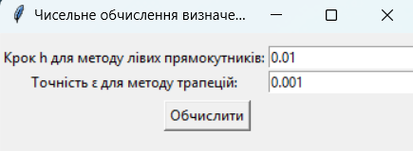
Натискання на кнопку “Обчислити”:
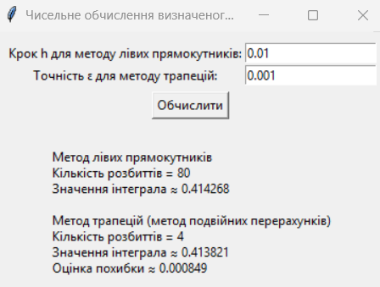
Перегляд результату:
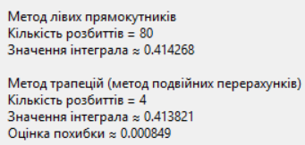

- Висновки.
У ході лабораторної роботи було реалізовано два методи чисельного інтегрування: метод лівих прямокутників та метод трапецій із використанням алгоритму подвійного перерахунку за правилом Рунге для оцінки похибки. Результати обчислень за допомогою розробленого програмного забезпечення показали значення 0.414268 для методу лівих прямокутників при 80 розбиттях та 0.413821 для методу трапецій при 4 розбиттях з оцінкою похибки 0.000849.
Аналіз отриманих результатів підтверджує теоретичні положення про порядок точності обраних методів. Метод трапецій, що має другий порядок точності O(h²), дозволив отримати результат, наближений до еталонного, при значно меншій кількості кроків розбиття (4), ніж метод лівих прямокутників (80), що має лише перший порядок точності O(h). Це свідчить про вищу ефективність методу трапецій для обчислення визначених інтегралів із заданою точністю при менших обчислювальних витратах.
Порівняльний аналіз отриманих значень із еталонним результатом, розрахованим за допомогою сервісу MathDF (0.41297521), дозволяє оцінити фактичну точність програми.
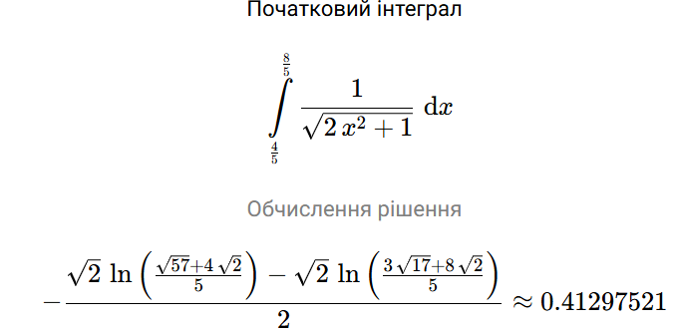
Малюнок 1. Відповідь в програмі MathDF
Різниця між результатом методу трапецій 0.413821 та еталоном становить приблизно 0.000846, що вкладається в отриману програмою оцінку похибки 0.000849. Це підтверджує коректність роботи алгоритму подвійного перерахунку та адекватність автоматичного вибору кроку інтегрування.

